Jean-Pierre Vernant e a mitologia grega
Conheça a história e as obras de Jean-Pierre Vernant.
O francês Jean-Pierre Vernant foi considerado o maior helenista deste século. O autor francês foi um historiador e antropólogo, especialista na Grécia Antiga, particularmente na mitologia grega. Publicou mais de uma dezena de livros, entre eles Universo, os Deuses, os Homens (Cia. das Letras), As Origens do Pensamento Grego (Bertrand Brasil), A morte nos olhos (Zahar), Mito e sociedade na Grécia Antiga (José Olympio) e Mito e tragédia na Grécia Antiga (Perspectiva).
Professor honorário do Collège de France, Vernant conheceu a Grécia em 1935, quando visitou o país e dizia ser um país bastante diferente de hoje. “Sem turistas, percorrido a pé. Um país de camponeses e de marinheiros muito hospitaleiros, que davam ao estrangeiro a sensação de que sua visita era uma honra para eles”, dizia.
Em 1971, foi professor no departamento de filosofia da Universidade de São Paulo, juntamente com François Châtelet. Em razão da ditadura militar no Brasil, vários professores foram exilados, o que acabou gerando um risco de extinção do departamento de filosofia. Vernant se prontificou a ser professor do departamento, a fim de ajudar os colegas brasileiros e atrair maior atenção internacional à situação de exceção no país. Conheça suas obras!

As origens do pensamento grego, de Jean-Pierre Vernant
Em ‘As origens do pensamento grego’, o autor procura mostrar como, a Razão não apenas se desvinculou dele, mas também o ultrapassou, logrando, com isso, a constituição daquilo que se conhece como a Filosofia. Desse modo foi possível o surgimento da Polis e do debate político, que passa a ser vivenciado na Ágora, símbolo maior da troca não só de mercadorias, como também de ideias.
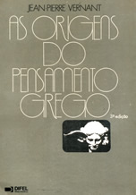

Mito e Pensamento Entre os Gregos, de Jean-pierre Vernant
Mito e pensamento entre os gregos é uma pesquisa sobre a Grécia antiga. Jean-Pierre Vernant oferece um sugestivo estudo das transformações psicológicas que a experiência grega preparou e da viragem que ela operou na história interior do homem.
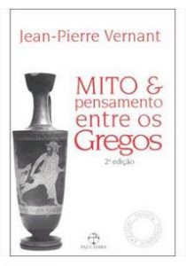

Mito e religião na Grécia Antiga, de Jean-Pierre Vernant
O que é uma religião sem deus único, sem Igreja, sem clero, sem dogmas nem credo, sem promessa de imortalidade? Traçar o quadro da religião cívica dos gregos, no esforço para responder a essa pergunta, é interrogar-se sobre o estatuto da crença nesse tipo de comércio com o além, sobre as relações do fiel com seus deuses, sobre o lugar reduzido que o individuo ocupa nessa economia do sagrado.
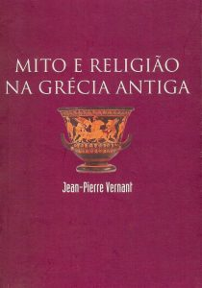

Entre mito e política, de Jean-pierre Vernant
Jovem militante do Quartier Latin durante a década de 30 e posteriormente membro da resistência antinazista, Jean-Pierre Vernant é igualmente o professor honorário do Collège de France que renovou nossa compreensão dos mitos antigos. Os ensaios reunidos neste livro delineiam sua formação de intelectual e homem engajado em seu tempo, abordando temas como as formas de crença e de racionalidade na Antiguidade grega e hoje, a religião como objeto da ciência, o imaginário e as formas de se dar presença ao invisível, a atualidade do trágico, os problemas da mortalidade e da imortalidade entre os antigos, a mitologia e a longa vida dos deuses helênicos.
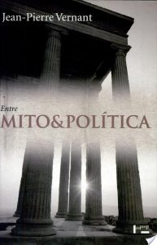

O universo, os deuses, os homens, de Jean-pierre Vernant
Estudioso da cultura grega há cinqüenta anos, Jean-Pierre Vernant conhece o fascínio que os mitos clássicos continuam a exercer sobre os homens. O Universo, os deuses, os homens é uma boa prova disso. Guia de introdução à mitologia, a obra reúne algumas das mais belas histórias da Antiguidade clássica e mostra como os mitos podem se renovar em cada um dos dramas, aventuras e tragédias que protagonizam.Como um avô que conta histórias para seu neto – afinal, foi assim que começou o projeto desse livro – Vernant narra episódios como a luta de Zeus contra os Titãs, a fuga de Ulisses, que escapa das sereias que queriam encantá-lo, e o roubo do fogo do Olimpo, feito de Prometeu que acabou dando origem aos homens. Seu grande trunfo, porém, é misturar mitologia e filosofia com estudos de história, antropologia e lingüística, revelando-se um pesquisador extremamente original.
